Anlehnbügel 9140 zum Einbetonieren mit 2 Einstellplätzen

WSM - Walter Solbach Metallbau

Eigenschaften

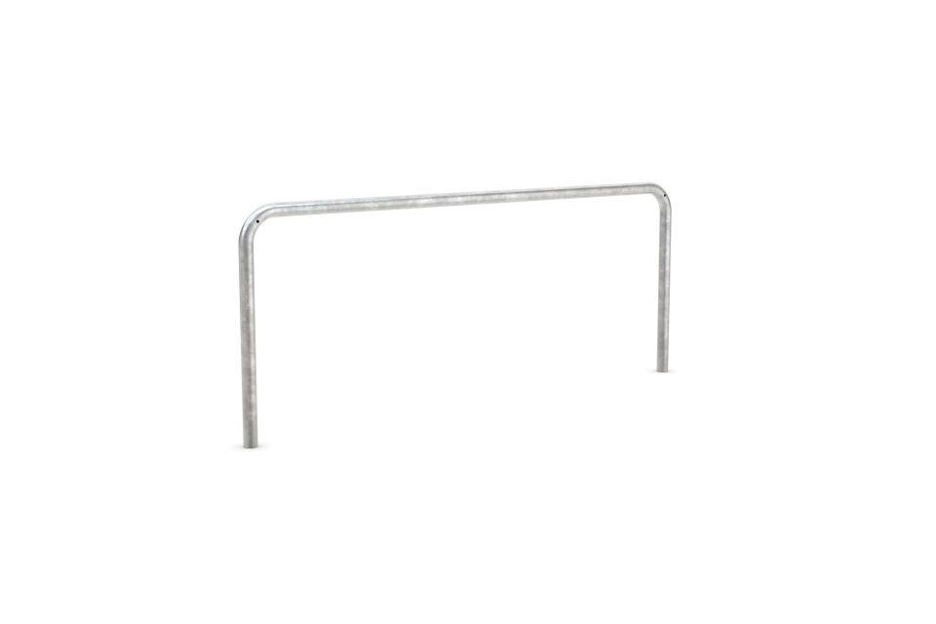

GTIN:

4250366515861

Farbton

metallfarben

Montageart

Einbau in Beton

Oberfläche

feuerverzinkt

Werkstoff

Stahl

Breite (mm)

2.000,00

Höhe (mm)

1.150,00

Gewicht (kg)

10,50

Einparkart

Zum Anlehnen

Einstellplätze

2

Knierohr

Nein

Seiten

Zweiseitig